Утверждено

постановлением

Кабинета Министров

Республики Татарстан

от __________2025 № ______

Графическое описание местоположения границ

государственного природного заказника регионального значения

комплексного профиля «Природный комплекс в окрестностях родника Шифа»

Раздел 1

|  |  |  |
| --- | --- | --- |
| Сведения об объекте | | |
| № п/п | Характеристики объекта | Описание характеристик |
| 1 | Местоположение объекта | Республика Татарстан, Мензелинский и Муслюмовский муниципальные районы |
| 2 | Площадь объекта +/- величина погрешности определения площади (Р+/- Дельта Р) | 3 367 594 кв. м +/- 32 114 кв. м |
| 3 | Иные характеристики объекта | - |

Раздел 2

|  |  |  |  |  |  |
| --- | --- | --- | --- | --- | --- |
| Сведения о местоположении границ объекта | | | | | |
| 1. Система координат: МСК-16 | | | | | |
| 2. Сведения о характерных точках границ объекта | | | | | |
| Обозначение характерных точек границ | Координаты, м | | Метод определения координат характерной точки | Средняя квадратическая погрешность положения характерной точки (Mt), м | Описание обозначения точки на местности (при наличии) |
| X | Y |
| 1 | 2 | 3 | 4 | 5 | 6 |
| 1 | 438274.55 | 2389706.20 | Картометрический | 5.00 | - |
| 2 | 438297.10 | 2389717.88 | Картометрический | 5.00 | - |
| 3 | 438297.89 | 2389767.30 | Картометрический | 5.00 | - |
| 4 | 438280.20 | 2389885.96 | Картометрический | 5.00 | - |
| 5 | 438323.55 | 2389936.35 | Картометрический | 5.00 | - |
| 6 | 438374.35 | 2390024.57 | Картометрический | 5.00 | - |
| 7 | 438490.87 | 2390222.22 | Картометрический | 5.00 | - |
| 8 | 438524.06 | 2390211.42 | Картометрический | 5.00 | - |
| 9 | 438561.56 | 2390247.99 | Картометрический | 5.00 | - |
| 10 | 438607.07 | 2390295.17 | Картометрический | 5.00 | - |
| 11 | 438651.95 | 2390311.34 | Картометрический | 5.00 | - |
| 12 | 438698.91 | 2390374.94 | Картометрический | 5.00 | - |
| 13 | 438762.90 | 2390399.58 | Картометрический | 5.00 | - |
| 14 | 438809.34 | 2390437.87 | Картометрический | 5.00 | - |
| 15 | 438859.65 | 2390446.97 | Картометрический | 5.00 | - |
| 16 | 438901.22 | 2390465.10 | Картометрический | 5.00 | - |
| 17 | 438937.18 | 2390480.82 | Картометрический | 5.00 | - |
| 18 | 438969.38 | 2390475.73 | Картометрический | 5.00 | - |
| 19 | 439048.37 | 2390417.78 | Картометрический | 5.00 | - |
| 20 | 439073.03 | 2390425.50 | Картометрический | 5.00 | - |
| 21 | 439080.74 | 2390441.17 | Картометрический | 5.00 | - |
| 22 | 439613.19 | 2391507.14 | Картометрический | 5.00 | - |
| 23 | 439911.75 | 2392106.57 | Картометрический | 5.00 | - |
| 24 | 439571.99 | 2392302.65 | Картометрический | 5.00 | - |
| 25 | 439372.53 | 2392416.32 | Картометрический | 5.00 | - |
| 26 | 439075.46 | 2391959.30 | Картометрический | 5.00 | - |
| 27 | 438469.05 | 2391028.56 | Картометрический | 5.00 | - |
| 28 | 437672.06 | 2391524.25 | Картометрический | 5.00 | - |
| 29 | 437557.96 | 2391595.24 | Картометрический | 5.00 | - |
| 30 | 437550.88 | 2391579.41 | Картометрический | 5.00 | - |
| 31 | 437530.87 | 2391576.90 | Картометрический | 5.00 | - |
| 32 | 437515.60 | 2391570.63 | Картометрический | 5.00 | - |
| 33 | 437505.48 | 2391562.60 | Картометрический | 5.00 | - |
| 34 | 437493.63 | 2391547.62 | Картометрический | 5.00 | - |
| 35 | 437485.80 | 2391535.31 | Картометрический | 5.00 | - |
| 36 | 437476.82 | 2391523.36 | Картометрический | 5.00 | - |
| 37 | 437458.84 | 2391518.00 | Картометрический | 5.00 | - |
| 38 | 437438.16 | 2391519.93 | Картометрический | 5.00 | - |
| 39 | 437411.85 | 2391512.91 | Картометрический | 5.00 | - |
| 40 | 437393.59 | 2391499.64 | Картометрический | 5.00 | - |
| 41 | 437384.20 | 2391489.45 | Картометрический | 5.00 | - |
| 42 | 437359.36 | 2391481.34 | Картометрический | 5.00 | - |
| 43 | 437340.07 | 2391471.35 | Картометрический | 5.00 | - |
| 44 | 437319.58 | 2391457.85 | Картометрический | 5.00 | - |
| 45 | 437301.57 | 2391437.92 | Картометрический | 5.00 | - |
| 46 | 437282.30 | 2391411.33 | Картометрический | 5.00 | - |
| 47 | 437275.65 | 2391395.77 | Картометрический | 5.00 | - |
| 48 | 437259.07 | 2391369.14 | Картометрический | 5.00 | - |
| 49 | 437248.43 | 2391352.89 | Картометрический | 5.00 | - |
| 50 | 437206.37 | 2391304.11 | Картометрический | 5.00 | - |
| 51 | 437188.68 | 2391285.75 | Картометрический | 5.00 | - |
| 52 | 437165.48 | 2391265.68 | Картометрический | 5.00 | - |
| 53 | 437143.80 | 2391246.18 | Картометрический | 5.00 | - |
| 54 | 437113.32 | 2391201.45 | Картометрический | 5.00 | - |
| 55 | 437108.48 | 2391180.08 | Картометрический | 5.00 | - |
| 56 | 437114.78 | 2391170.60 | Картометрический | 5.00 | - |
| 57 | 437127.79 | 2391164.02 | Картометрический | 5.00 | - |
| 58 | 437134.71 | 2391135.76 | Картометрический | 5.00 | - |
| 59 | 437137.38 | 2391126.01 | Картометрический | 5.00 | - |
| 60 | 437142.30 | 2391118.23 | Картометрический | 5.00 | - |
| 61 | 437138.33 | 2391112.35 | Картометрический | 5.00 | - |
| 62 | 437128.55 | 2391109.91 | Картометрический | 5.00 | - |
| 63 | 437120.41 | 2391105.86 | Картометрический | 5.00 | - |
| 64 | 437116.56 | 2391092.19 | Картометрический | 5.00 | - |
| 65 | 437109.60 | 2391059.71 | Картометрический | 5.00 | - |
| 66 | 437111.89 | 2391012.46 | Картометрический | 5.00 | - |
| 67 | 437102.35 | 2390985.08 | Картометрический | 5.00 | - |
| 68 | 437099.42 | 2390963.88 | Картометрический | 5.00 | - |
| 69 | 437087.96 | 2390933.88 | Картометрический | 5.00 | - |
| 70 | 437073.24 | 2390913.08 | Картометрический | 5.00 | - |
| 71 | 437069.06 | 2390892.30 | Картометрический | 5.00 | - |
| 72 | 437058.82 | 2390881.05 | Картометрический | 5.00 | - |
| 73 | 437045.29 | 2390863.18 | Картометрический | 5.00 | - |
| 74 | 437030.65 | 2390860.43 | Картометрический | 5.00 | - |
| 75 | 437014.59 | 2390849.63 | Картометрический | 5.00 | - |
| 76 | 436994.42 | 2390829.24 | Картометрический | 5.00 | - |
| 77 | 436976.47 | 2390807.06 | Картометрический | 5.00 | - |
| 78 | 436963.81 | 2390790.89 | Картометрический | 5.00 | - |
| 79 | 436955.65 | 2390771.55 | Картометрический | 5.00 | - |
| 80 | 436938.73 | 2390740.85 | Картометрический | 5.00 | - |
| 81 | 436926.21 | 2390711.24 | Картометрический | 5.00 | - |
| 82 | 436913.36 | 2390694.32 | Картометрический | 5.00 | - |
| 83 | 436905.08 | 2390662.61 | Картометрический | 5.00 | - |
| 84 | 436908.33 | 2390642.69 | Картометрический | 5.00 | - |
| 85 | 436920.53 | 2390614.68 | Картометрический | 5.00 | - |
| 86 | 436935.30 | 2390585.82 | Картометрический | 5.00 | - |
| 87 | 436963.92 | 2390557.06 | Картометрический | 5.00 | - |
| 88 | 437028.87 | 2390504.61 | Картометрический | 5.00 | - |
| 89 | 437063.16 | 2390479.85 | Картометрический | 5.00 | - |
| 90 | 437106.98 | 2390485.57 | Картометрический | 5.00 | - |
| 91 | 437119.30 | 2390478.51 | Картометрический | 5.00 | - |
| 92 | 437119.90 | 2390467.33 | Картометрический | 5.00 | - |
| 93 | 437111.90 | 2390456.03 | Картометрический | 5.00 | - |
| 94 | 437113.47 | 2390444.25 | Картометрический | 5.00 | - |
| 95 | 437117.41 | 2390428.98 | Картометрический | 5.00 | - |
| 96 | 437113.06 | 2390413.95 | Картометрический | 5.00 | - |
| 97 | 437101.39 | 2390405.84 | Картометрический | 5.00 | - |
| 98 | 437088.39 | 2390400.65 | Картометрический | 5.00 | - |
| 99 | 437087.60 | 2390389.69 | Картометрический | 5.00 | - |
| 100 | 437093.70 | 2390383.51 | Картометрический | 5.00 | - |
| 101 | 437112.81 | 2390376.70 | Картометрический | 5.00 | - |
| 102 | 437134.52 | 2390362.67 | Картометрический | 5.00 | - |
| 103 | 437155.23 | 2390343.97 | Картометрический | 5.00 | - |
| 104 | 437156.90 | 2390323.63 | Картометрический | 5.00 | - |
| 105 | 437155.22 | 2390301.74 | Картометрический | 5.00 | - |
| 106 | 437164.15 | 2390293.08 | Картометрический | 5.00 | - |
| 107 | 437183.48 | 2390284.62 | Картометрический | 5.00 | - |
| 108 | 437209.02 | 2390274.22 | Картометрический | 5.00 | - |
| 109 | 437216.99 | 2390263.36 | Картометрический | 5.00 | - |
| 110 | 437217.49 | 2390246.63 | Картометрический | 5.00 | - |
| 111 | 437223.01 | 2390233.43 | Картометрический | 5.00 | - |
| 112 | 437236.21 | 2390209.45 | Картометрический | 5.00 | - |
| 113 | 437248.94 | 2390190.17 | Картометрический | 5.00 | - |
| 114 | 437261.67 | 2390187.01 | Картометрический | 5.00 | - |
| 115 | 437280.69 | 2390181.64 | Картометрический | 5.00 | - |
| 116 | 437294.48 | 2390171.69 | Картометрический | 5.00 | - |
| 117 | 437317.09 | 2390195.23 | Картометрический | 5.00 | - |
| 118 | 437480.42 | 2390301.51 | Картометрический | 5.00 | - |
| 119 | 437579.56 | 2390262.72 | Картометрический | 5.00 | - |
| 120 | 437581.00 | 2390260.41 | Картометрический | 5.00 | - |
| 121 | 437600.75 | 2390221.32 | Картометрический | 5.00 | - |
| 122 | 437624.84 | 2390160.05 | Картометрический | 5.00 | - |
| 123 | 437637.62 | 2390128.36 | Картометрический | 5.00 | - |
| 124 | 437640.27 | 2390128.38 | Картометрический | 5.00 | - |
| 125 | 437643.98 | 2390128.87 | Картометрический | 5.00 | - |
| 126 | 437646.73 | 2390128.57 | Картометрический | 5.00 | - |
| 127 | 437649.12 | 2390127.64 | Картометрический | 5.00 | - |
| 128 | 437650.42 | 2390126.55 | Картометрический | 5.00 | - |
| 129 | 437651.52 | 2390124.16 | Картометрический | 5.00 | - |
| 130 | 437652.07 | 2390121.34 | Картометрический | 5.00 | - |
| 131 | 437651.88 | 2390118.90 | Картометрический | 5.00 | - |
| 132 | 437650.90 | 2390116.38 | Картометрический | 5.00 | - |
| 133 | 437649.06 | 2390113.69 | Картометрический | 5.00 | - |
| 134 | 437646.40 | 2390111.17 | Картометрический | 5.00 | - |
| 135 | 437651.99 | 2390106.81 | Картометрический | 5.00 | - |
| 136 | 437838.35 | 2390005.28 | Картометрический | 5.00 | - |
| 137 | 437870.88 | 2389985.97 | Картометрический | 5.00 | - |
| 138 | 437881.22 | 2389978.15 | Картометрический | 5.00 | - |
| 139 | 437884.14 | 2389953.55 | Картометрический | 5.00 | - |
| 140 | 437888.15 | 2389932.32 | Картометрический | 5.00 | - |
| 141 | 437900.04 | 2389902.31 | Картометрический | 5.00 | - |
| 142 | 437912.63 | 2389884.02 | Картометрический | 5.00 | - |
| 143 | 437925.85 | 2389870.73 | Картометрический | 5.00 | - |
| 144 | 437938.96 | 2389860.39 | Картометрический | 5.00 | - |
| 145 | 437956.77 | 2389843.56 | Картометрический | 5.00 | - |
| 146 | 437962.38 | 2389830.78 | Картометрический | 5.00 | - |
| 147 | 437957.50 | 2389814.15 | Картометрический | 5.00 | - |
| 148 | 437953.48 | 2389802.84 | Картометрический | 5.00 | - |
| 149 | 437945.61 | 2389789.69 | Картометрический | 5.00 | - |
| 150 | 437934.12 | 2389777.56 | Картометрический | 5.00 | - |
| 151 | 437921.77 | 2389770.07 | Картометрический | 5.00 | - |
| 152 | 437912.40 | 2389765.07 | Картометрический | 5.00 | - |
| 153 | 437898.64 | 2389769.01 | Картометрический | 5.00 | - |
| 154 | 437892.46 | 2389770.08 | Картометрический | 5.00 | - |
| 155 | 437855.36 | 2389747.82 | Картометрический | 5.00 | - |
| 156 | 437844.06 | 2389744.50 | Картометрический | 5.00 | - |
| 157 | 437846.00 | 2389738.54 | Картометрический | 5.00 | - |
| 158 | 437849.29 | 2389730.42 | Картометрический | 5.00 | - |
| 159 | 437850.89 | 2389725.32 | Картометрический | 5.00 | - |
| 160 | 437850.42 | 2389722.88 | Картометрический | 5.00 | - |
| 161 | 437849.20 | 2389720.07 | Картометрический | 5.00 | - |
| 162 | 437846.97 | 2389716.75 | Картометрический | 5.00 | - |
| 163 | 437844.51 | 2389714.25 | Картометрический | 5.00 | - |
| 164 | 437842.91 | 2389713.48 | Картометрический | 5.00 | - |
| 165 | 437838.96 | 2389711.16 | Картометрический | 5.00 | - |
| 166 | 437836.61 | 2389708.95 | Картометрический | 5.00 | - |
| 167 | 437834.97 | 2389706.70 | Картометрический | 5.00 | - |
| 168 | 437830.74 | 2389701.15 | Картометрический | 5.00 | - |
| 169 | 437824.84 | 2389695.01 | Картометрический | 5.00 | - |
| 170 | 437819.49 | 2389690.21 | Картометрический | 5.00 | - |
| 171 | 437817.38 | 2389689.02 | Картометрический | 5.00 | - |
| 172 | 437814.63 | 2389688.80 | Картометрический | 5.00 | - |
| 173 | 437812.34 | 2389688.04 | Картометрический | 5.00 | - |
| 174 | 437810.03 | 2389686.40 | Картометрический | 5.00 | - |
| 175 | 437808.07 | 2389684.08 | Картометрический | 5.00 | - |
| 176 | 437806.43 | 2389680.54 | Картометрический | 5.00 | - |
| 177 | 437804.67 | 2389674.51 | Картометрический | 5.00 | - |
| 178 | 437986.46 | 2389627.70 | Картометрический | 5.00 | - |
| 179 | 438039.07 | 2389635.52 | Картометрический | 5.00 | - |
| 180 | 438130.35 | 2389658.13 | Картометрический | 5.00 | - |
| 181 | 438197.97 | 2389667.85 | Картометрический | 5.00 | - |
| 1 | 438274.55 | 2389706.20 | Картометрический | 5.00 | - |
| 3. Сведения о характерных точках части (частей) границы объекта | | | | | |
| Обозначение характерных точек части границы | Координаты, м | | Метод определения координат характерной точки | Средняя квадратическая погрешность положения характерной точки (Mt), м | Описание обозначения точки на местности (при наличии) |
| X | Y |
| 1 | 2 | 3 | 4 | 5 | 6 |
| - | - | - | - | - | - |

Раздел 3

|  |  |  |  |  |  |
| --- | --- | --- | --- | --- | --- |
| Сведения о местоположении измененных (уточненных) границ объекта | | | | | |
| 1. Система координат | | | | | |
| 2. Сведения о характерных точках границ объекта | | | | | |
| Обозначение характерных точек границ | Координаты, м | | Метод определения координат характерной точки | Средняя квадратическая погрешность положения характерной точки (Mt), м | Описание обозначения точки на местности (при наличии) |
| X | Y |
| 1 | 2 | 3 | 4 | 5 | 6 |
| - | - | - | - | - | - |
| 3. Сведения о характерных точках части (частей) границы объекта | | | | | |
| 1 | 2 | 3 | 4 | 5 | 6 |
| - | - | - | - | - | - |

Раздел 4

План границ объекта –

государственного природного заказника регионального значения

комплексного профиля «Природный комплекс в окрестностях родника Шифа»

Обзорная схема границ объекта



Масштаб 1 : 50 000

Используемые условные знаки и обозначения:

– граница объекта

– граница муниципального района

– граница сельского поселения

– граница населенного пункта.

Раздел 4

План границ объекта –

государственного природного заказника регионального значения

комплексного профиля «Природный комплекс в окрестностях родника Шифа»

Лист 1



Масштаб 1 : 20 000

Используемые условные знаки и обозначения:

• 1 – обозначение характерной точки границ

– граница объекта

– граница муниципального района

– граница населенного пункта

 – граница кадастрового квартала

– граница земельного участка

**16:28:011801** – номер кадастрового квартала

**:97** – кадастровый номер земельного участка

**(16:28:000000:323)** – кадастровый номер единого землепользования.

Раздел 4

План границ объекта –

государственного природного заказника регионального значения

комплексного профиля «Природный комплекс в окрестностях родника Шифа»

Выноска 1

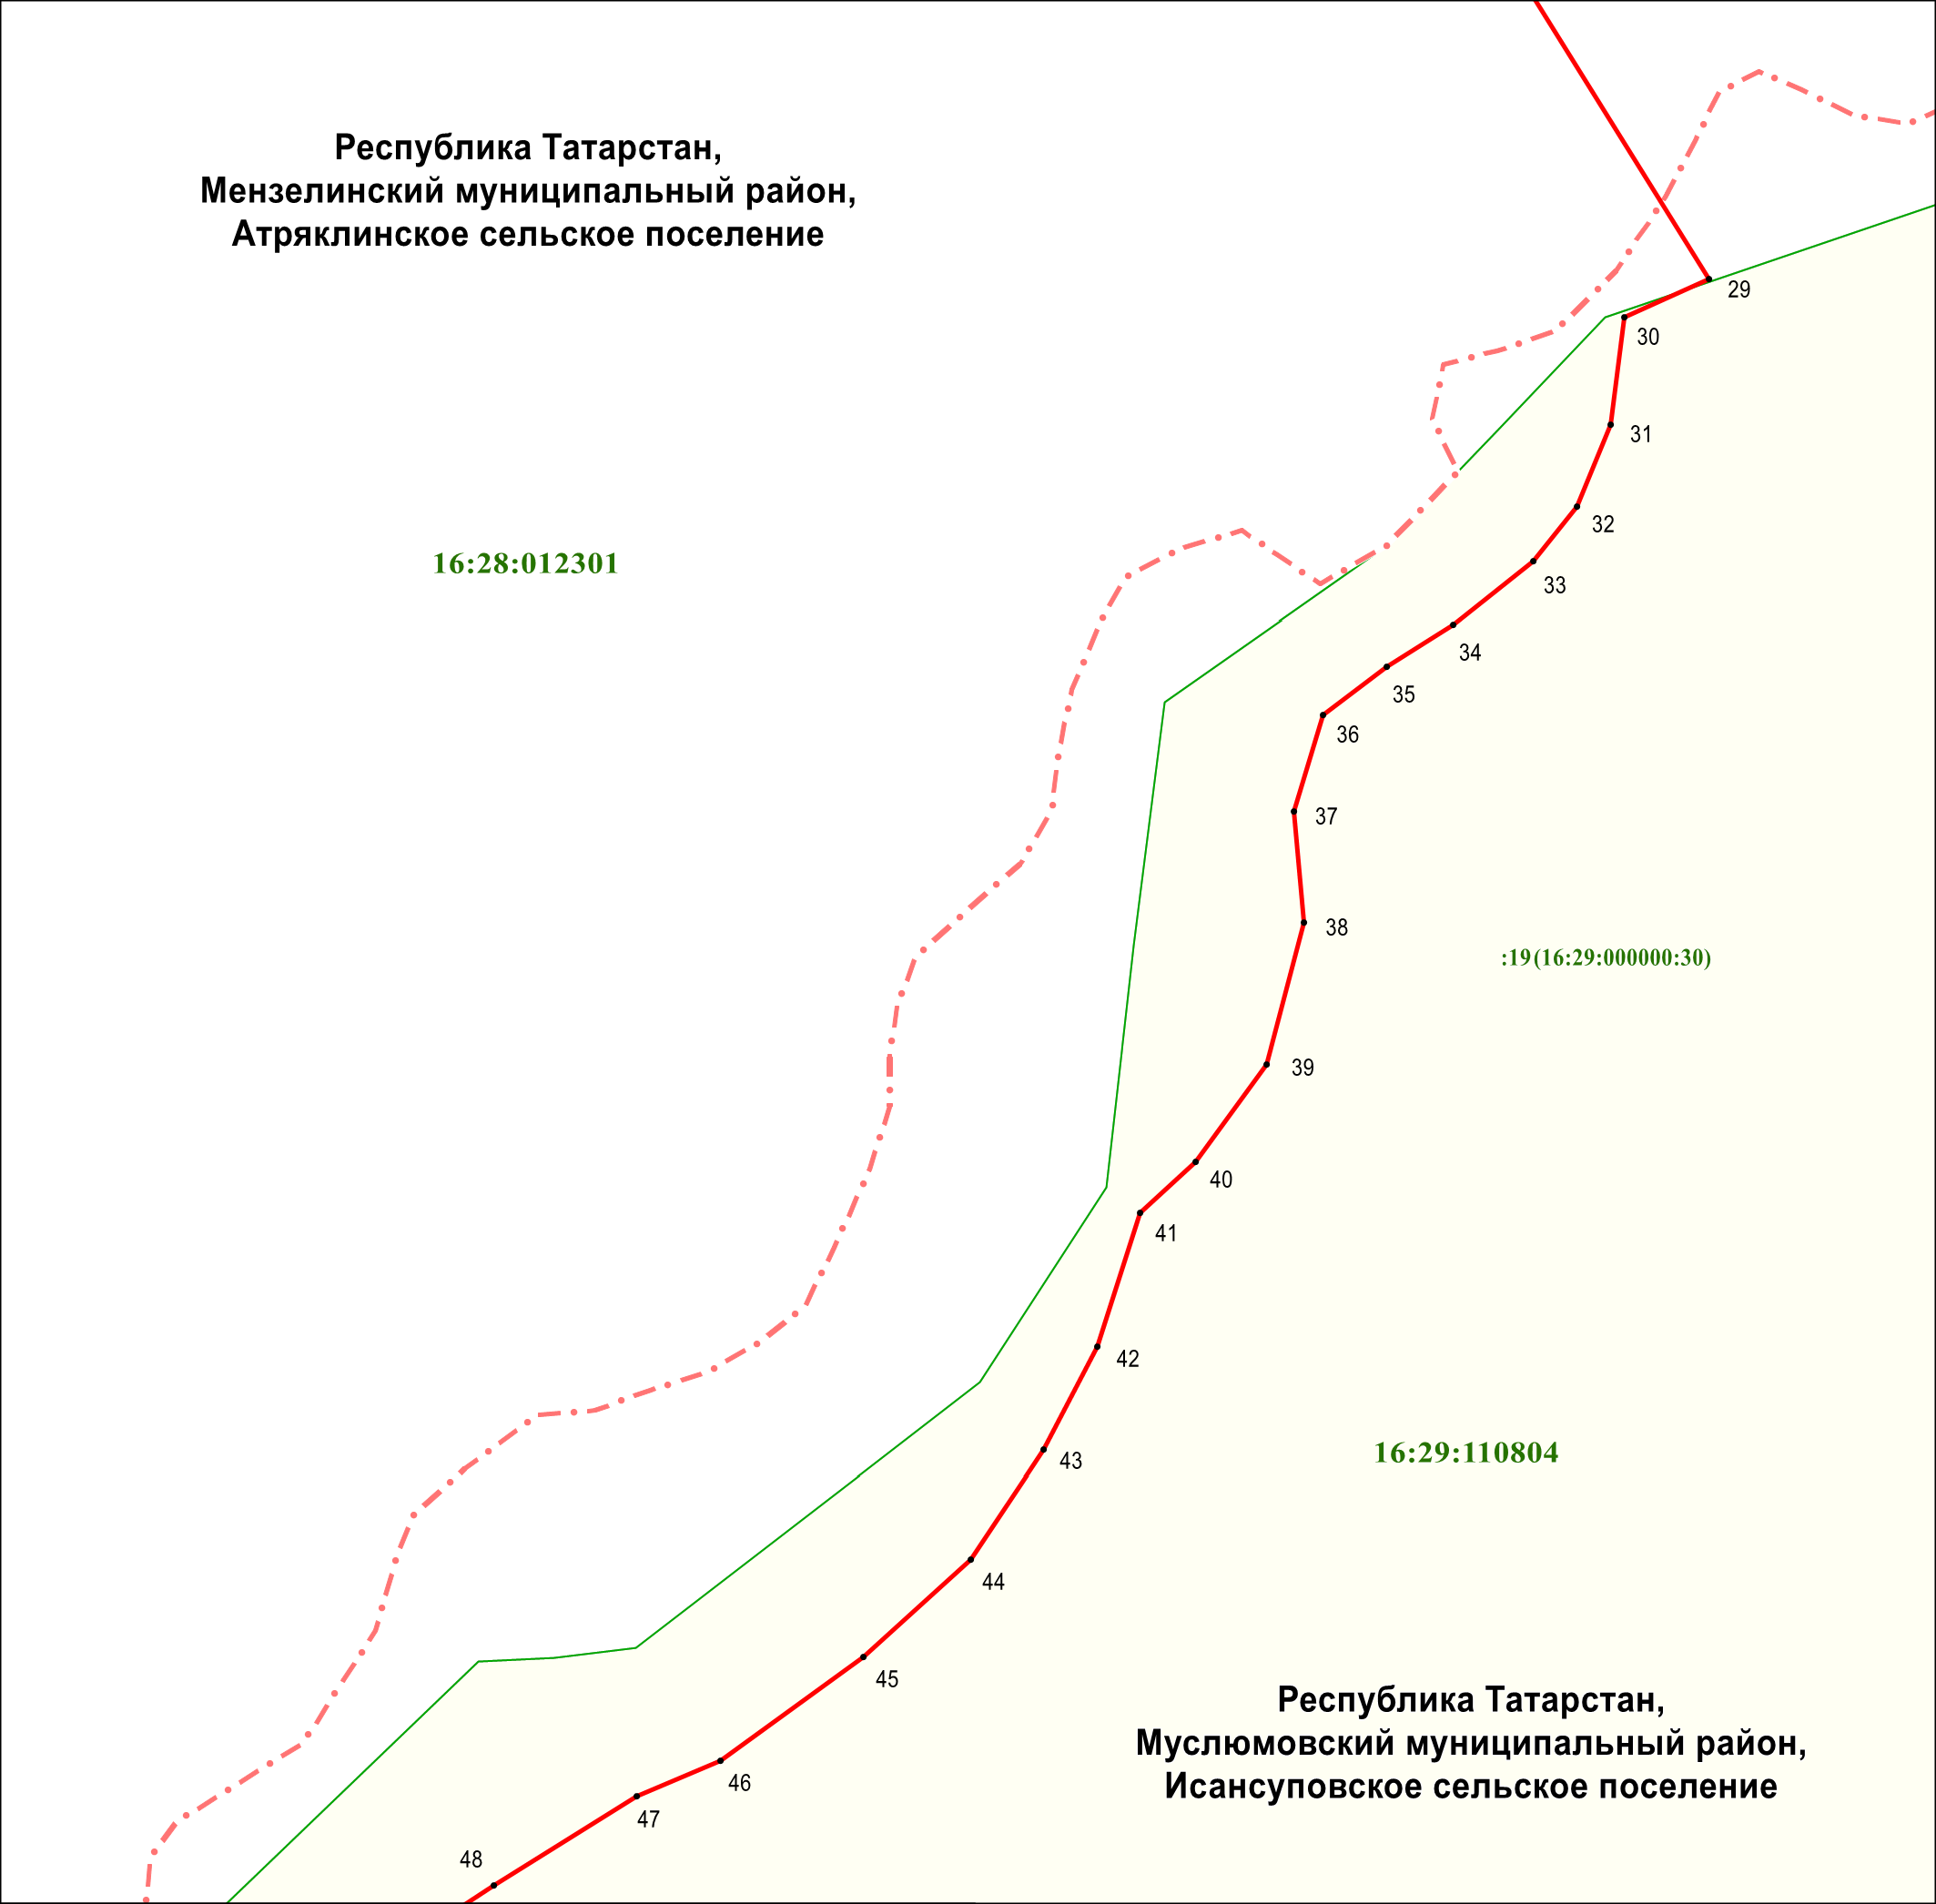

Масштаб 1 : 2 000

Используемые условные знаки и обозначения:

• 29 – обозначение характерной точки границ

– граница объекта

– граница муниципального района

 – граница кадастрового квартала

– граница земельного участка

**16:29:110804** – номер кадастрового квартала

**:19** – кадастровый номер земельного участка

**(16:29:000000:30)** – кадастровый номер единого землепользования.

Раздел 4

План границ объекта –

государственного природного заказника регионального значения

комплексного профиля «Природный комплекс в окрестностях родника Шифа»

Выноска 2

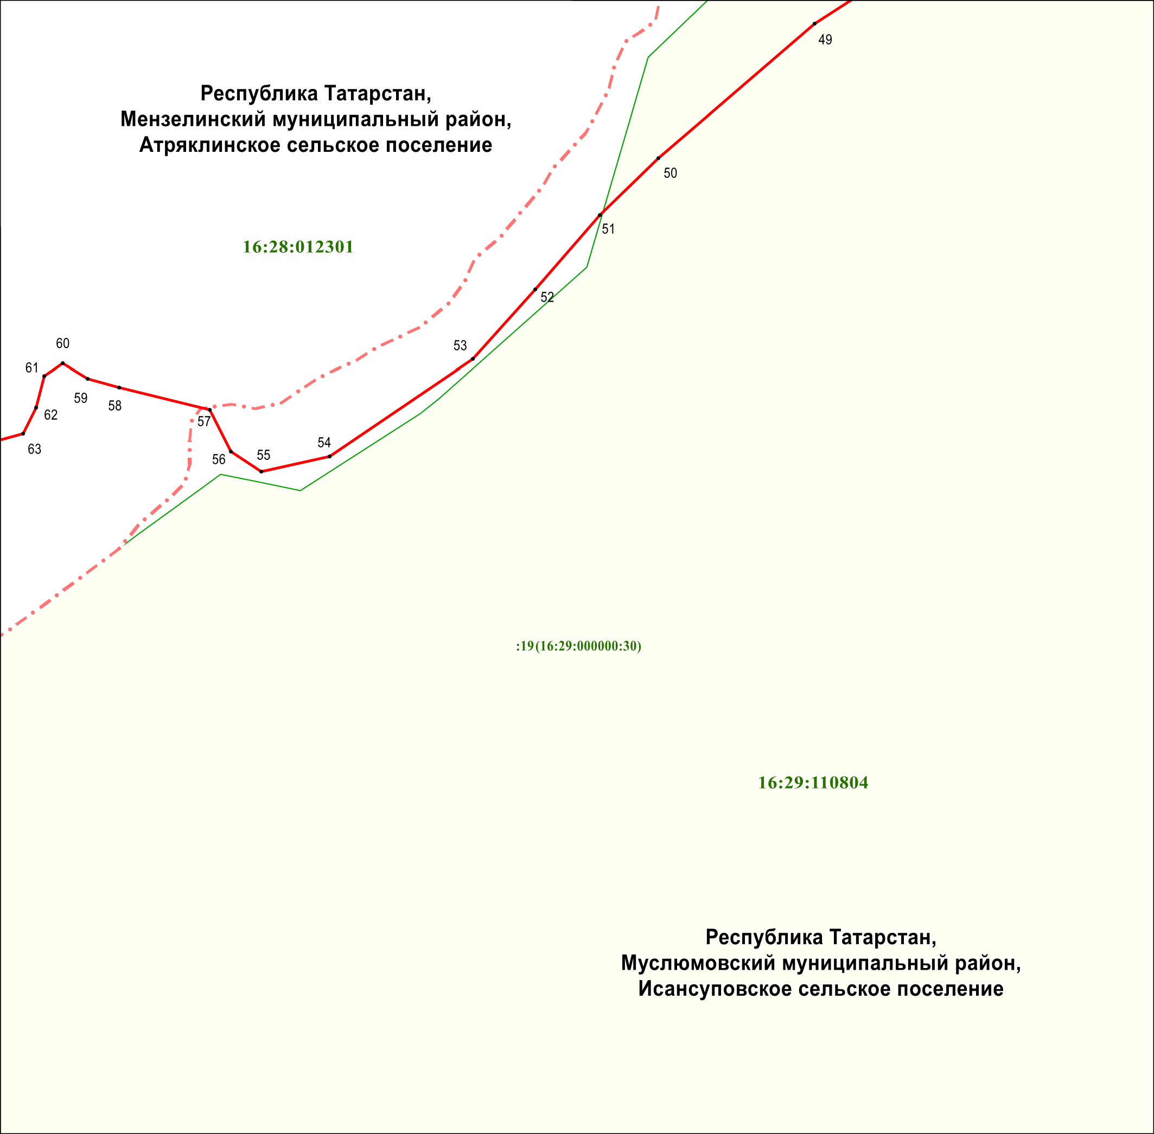

Масштаб 1 : 2 000

Используемые условные знаки и обозначения:

• 49 – обозначение характерной точки границ

– граница объекта

– граница муниципального района

 – граница кадастрового квартала

– граница земельного участка

**16:29:110804** – номер кадастрового квартала

**:19** – кадастровый номер земельного участка

**(16:29:000000:30)** – кадастровый номер единого землепользования.

Раздел 4

План границ объекта –

государственного природного заказника регионального значения

комплексного профиля «Природный комплекс в окрестностях родника Шифа»

Выноска 3

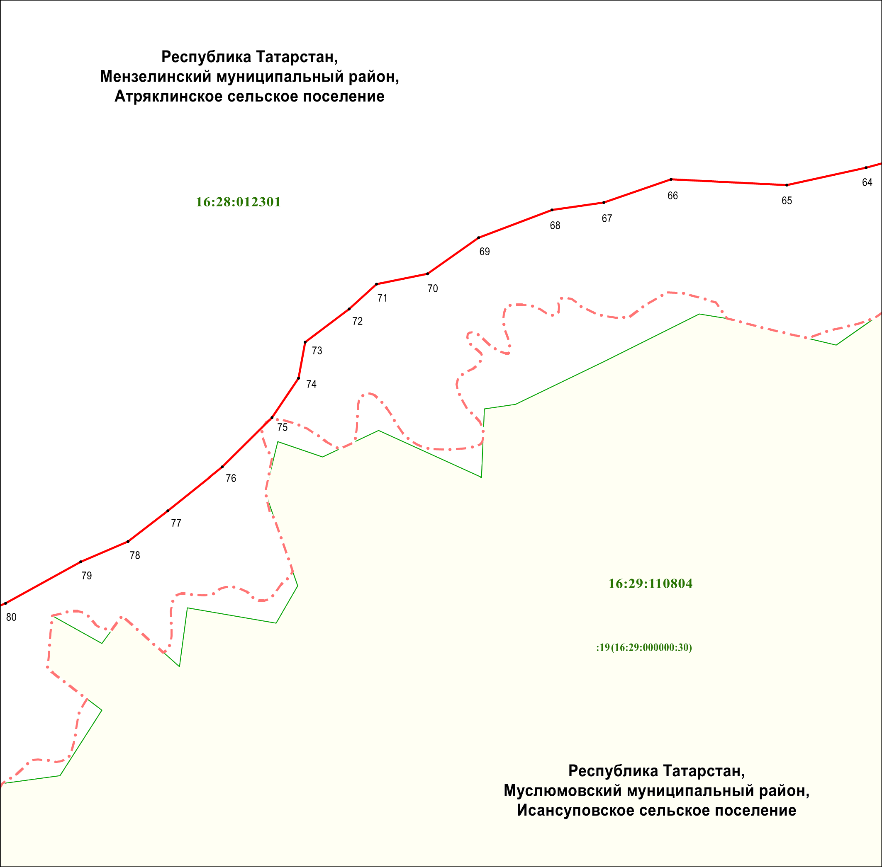

Масштаб 1 : 2 000

Используемые условные знаки и обозначения:

• 64 – обозначение характерной точки границ

– граница объекта

– граница муниципального района

 – граница кадастрового квартала

– граница земельного участка

**16:29:110804** – номер кадастрового квартала

**:19** – кадастровый номер земельного участка

**(16:29:000000:30)** – кадастровый номер единого землепользования.

Раздел 4

План границ объекта –

государственного природного заказника регионального значения

комплексного профиля «Природный комплекс в окрестностях родника Шифа»

Выноска 4

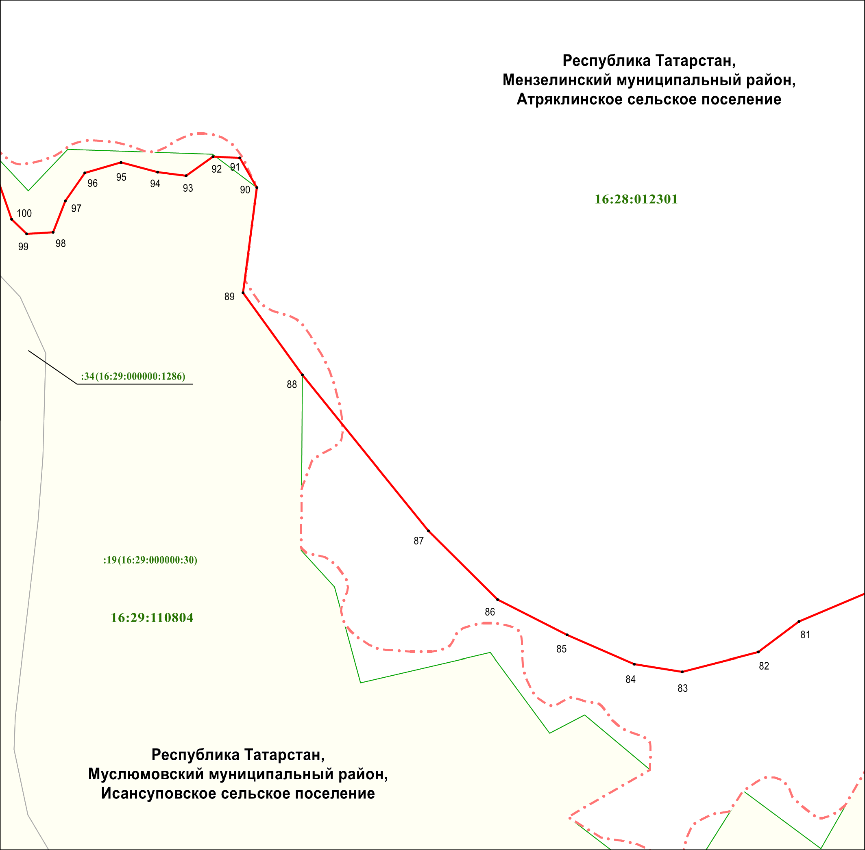

Масштаб 1 : 2 000

Используемые условные знаки и обозначения:

• 81 – обозначение характерной точки границ

– граница объекта

– граница муниципального района

 – граница кадастрового квартала

– граница земельного участка

**16:29:110804** – номер кадастрового квартала

**:19** – кадастровый номер земельного участка

**(16:29:000000:30)** – кадастровый номер единого землепользования.

Раздел 4

План границ объекта –

государственного природного заказника регионального значения

комплексного профиля «Природный комплекс в окрестностях родника Шифа»

Выноска 5

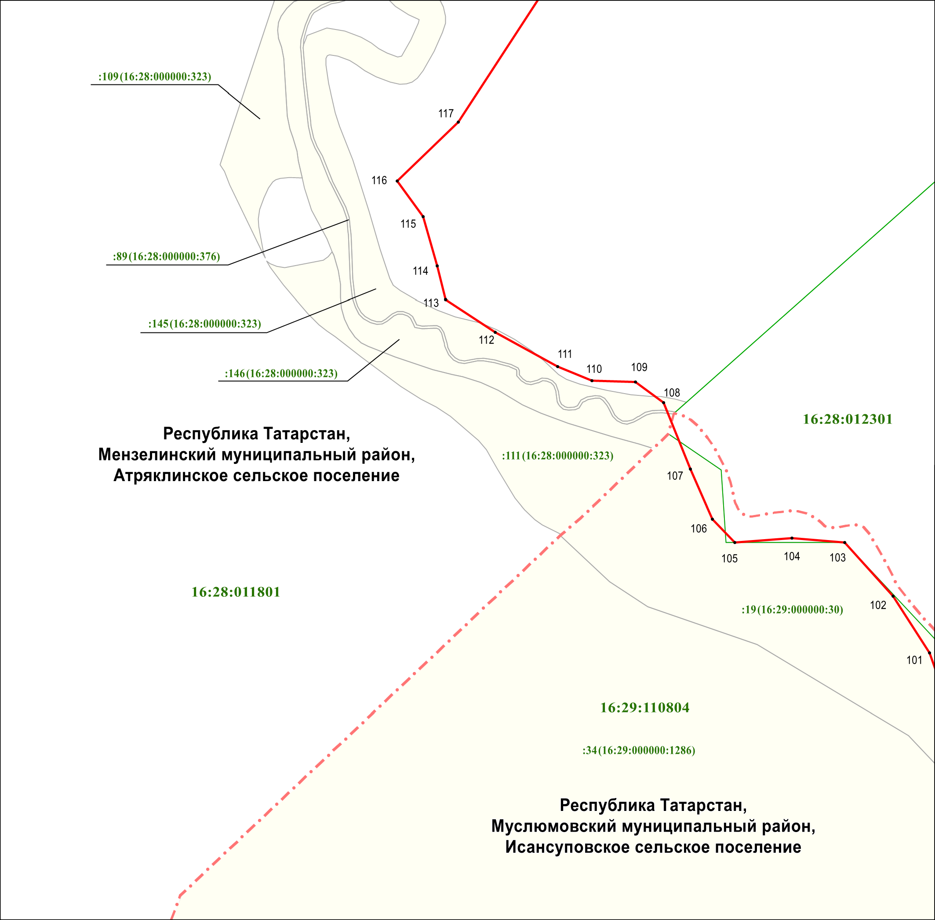

Масштаб 1 : 2 000

Используемые условные знаки и обозначения:

• 101 – обозначение характерной точки границ

– граница объекта

– граница муниципального района

 – граница кадастрового квартала

– граница земельного участка

**16:29:110804** – номер кадастрового квартала

**:19** – кадастровый номер земельного участка

**(16:29:000000:30)** – кадастровый номер единого землепользования.

Раздел 4

План границ объекта –

государственного природного заказника регионального значения

комплексного профиля «Природный комплекс в окрестностях родника Шифа»

Выноска 6

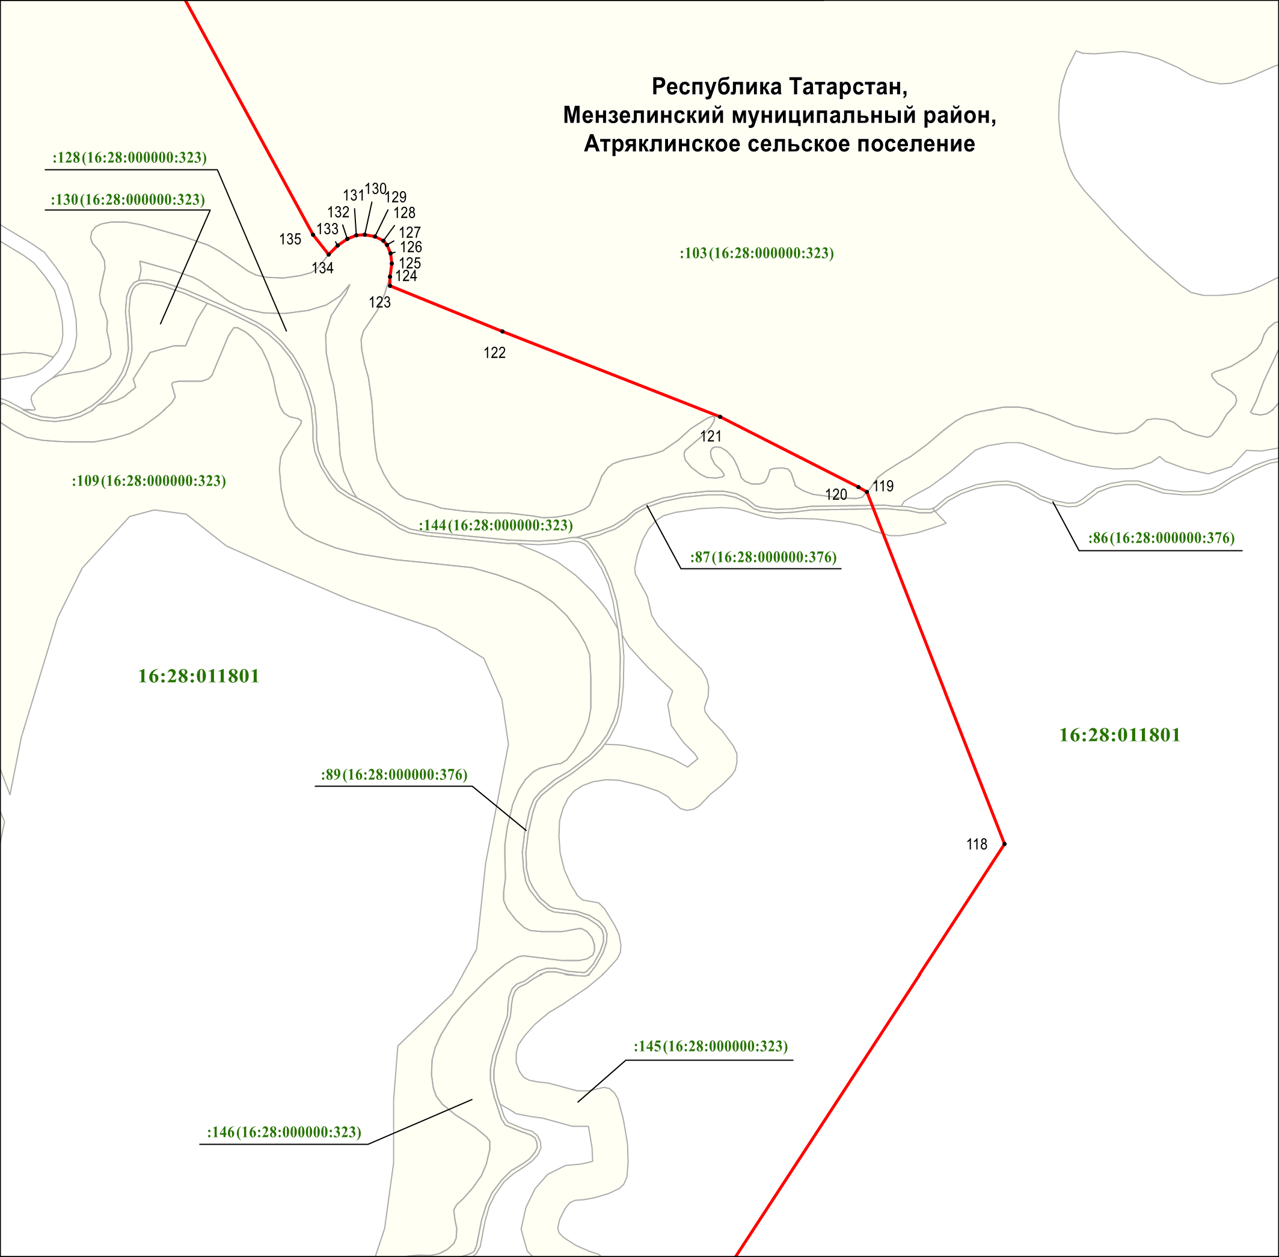

Масштаб 1 : 2 000

Используемые условные знаки и обозначения:

• 118 – обозначение характерной точки границ

– граница объекта

– граница земельного участка

**16:28:011801** – номер кадастрового квартала

**:87** – кадастровый номер земельного участка

**(16:28:000000:376)** – кадастровый номер единого землепользования.

Раздел 4

План границ объекта –

государственного природного заказника регионального значения

комплексного профиля «Природный комплекс в окрестностях родника Шифа»

Выноска 7

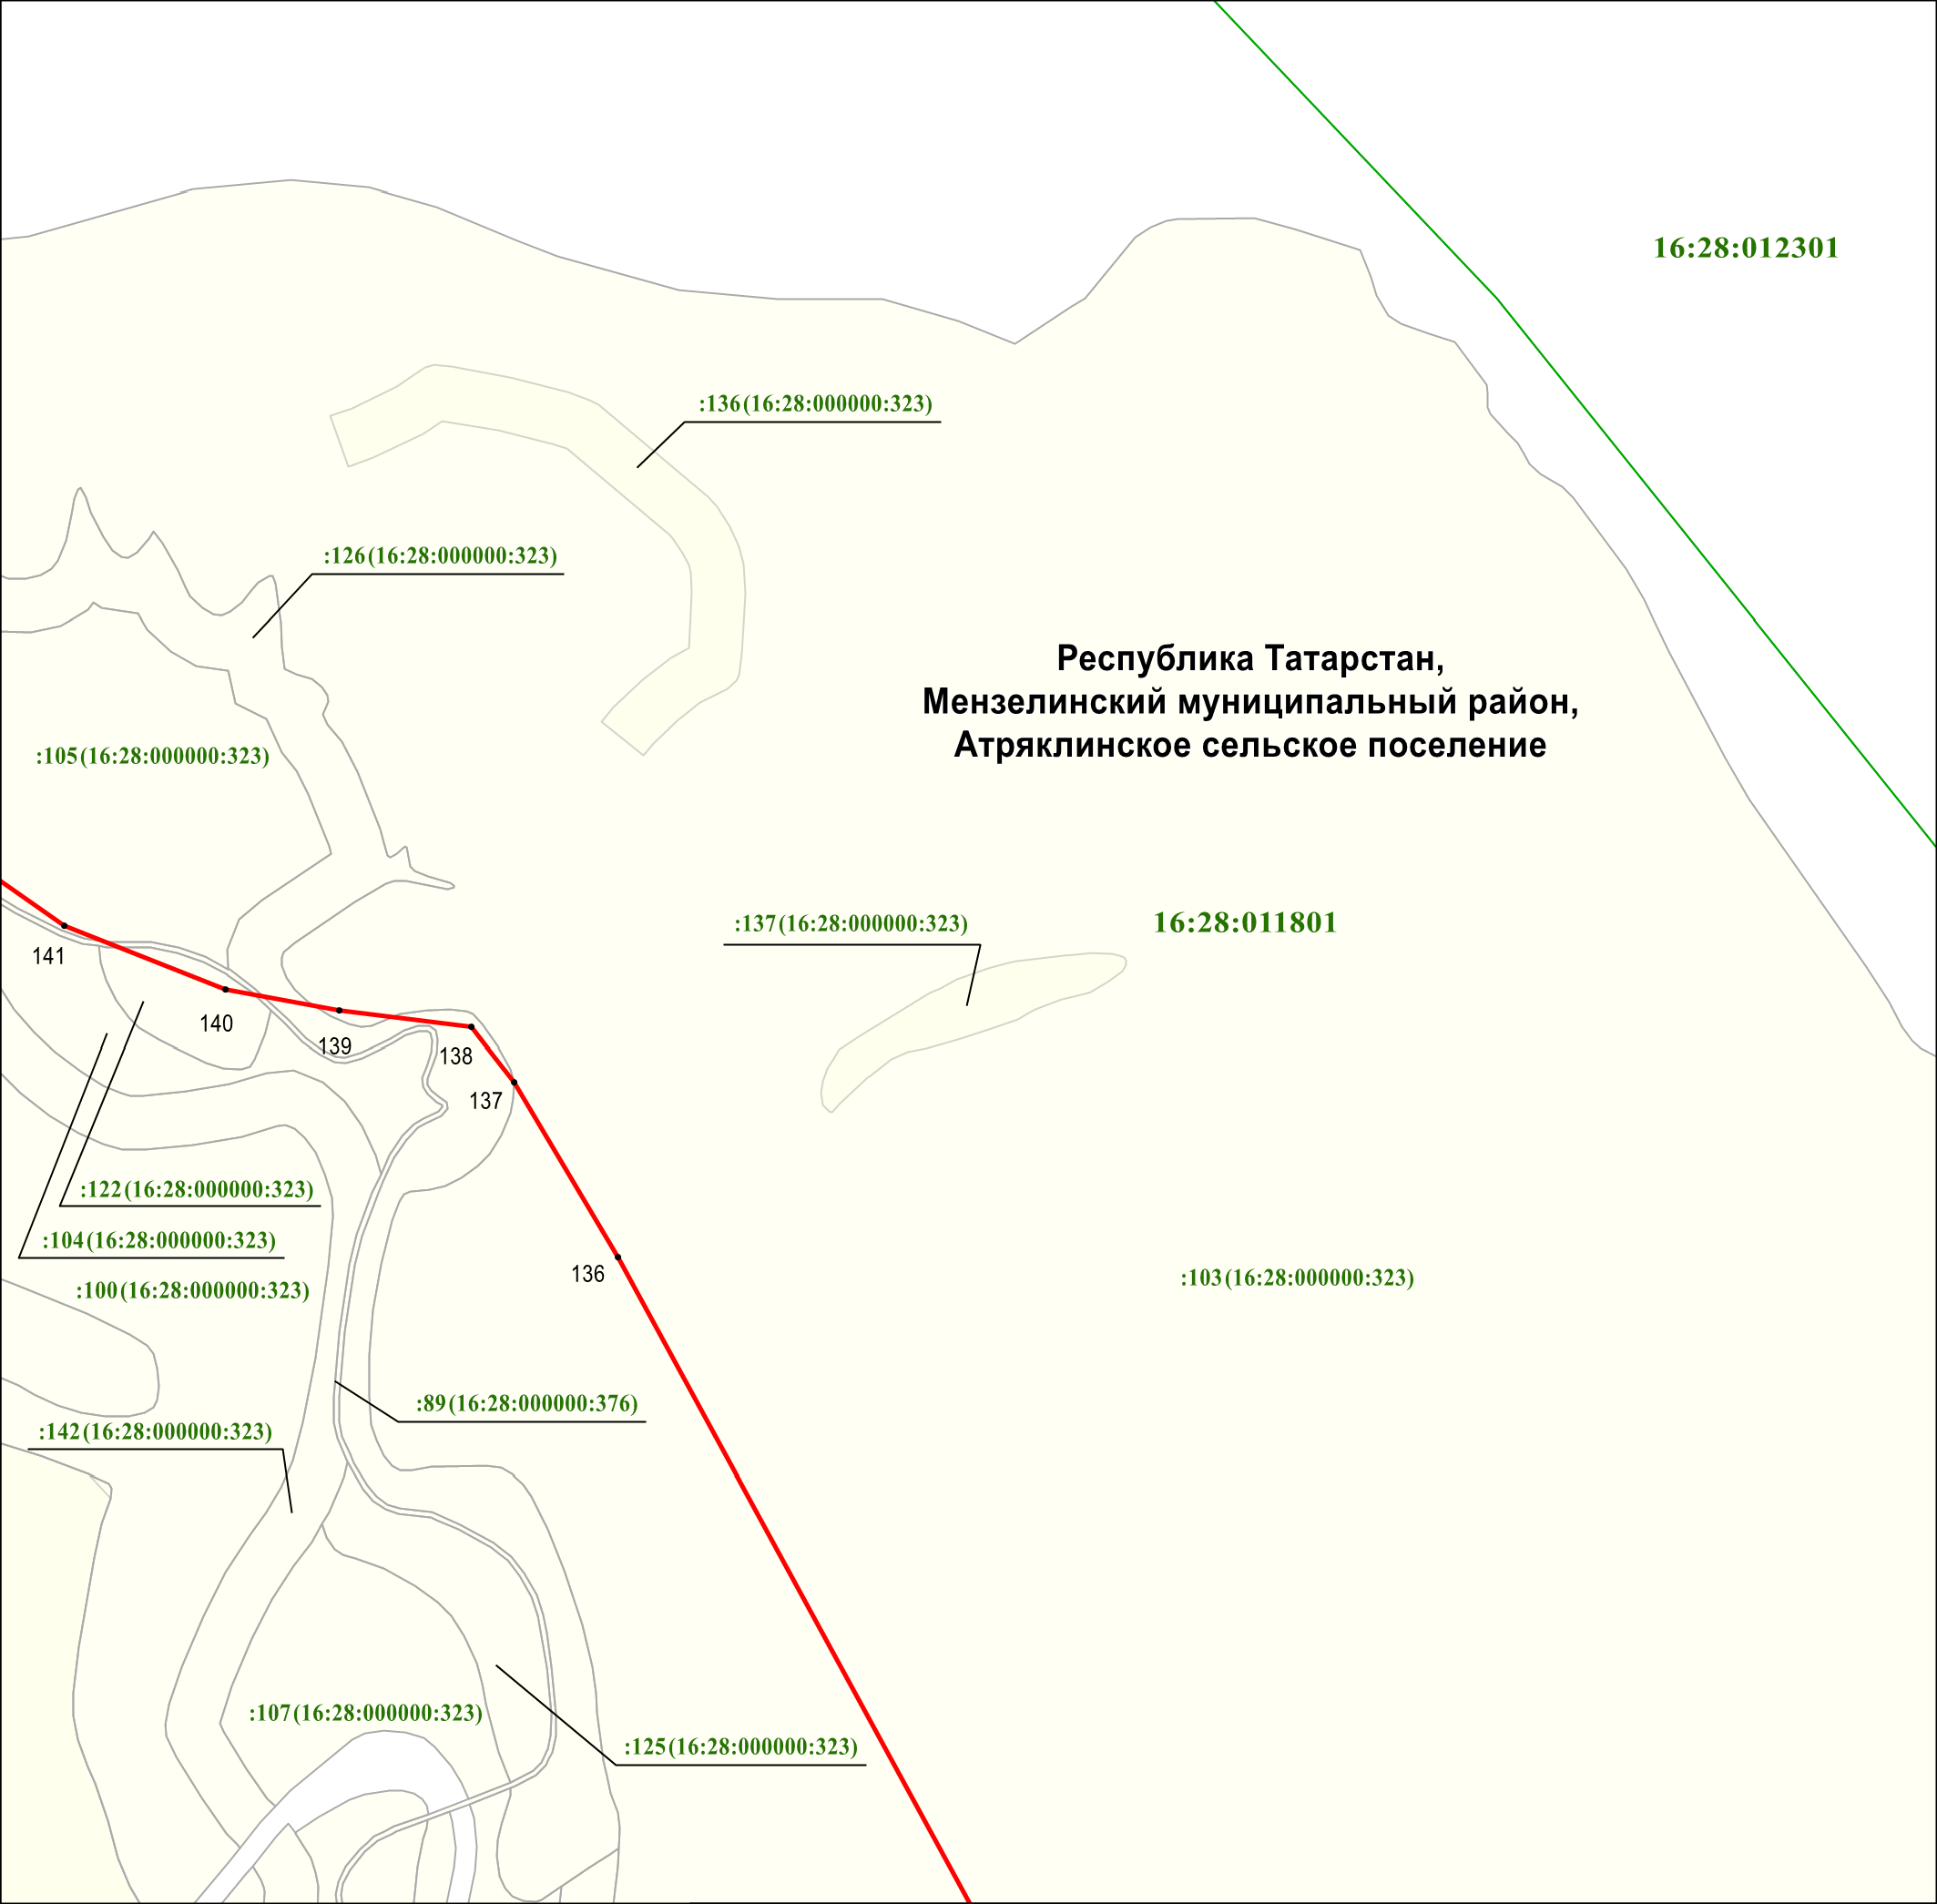

Масштаб 1 : 2 000

Используемые условные знаки и обозначения:

• 136 – обозначение характерной точки границ

– граница объекта

– граница земельного участка

**16:28:011801** – номер кадастрового квартала

**:89** – кадастровый номер земельного участка

**(16:28:000000:376)** – кадастровый номер единого землепользования.

Раздел 4

План границ объекта –

государственного природного заказника регионального значения

комплексного профиля «Природный комплекс в окрестностях родника Шифа»

Выноска 8

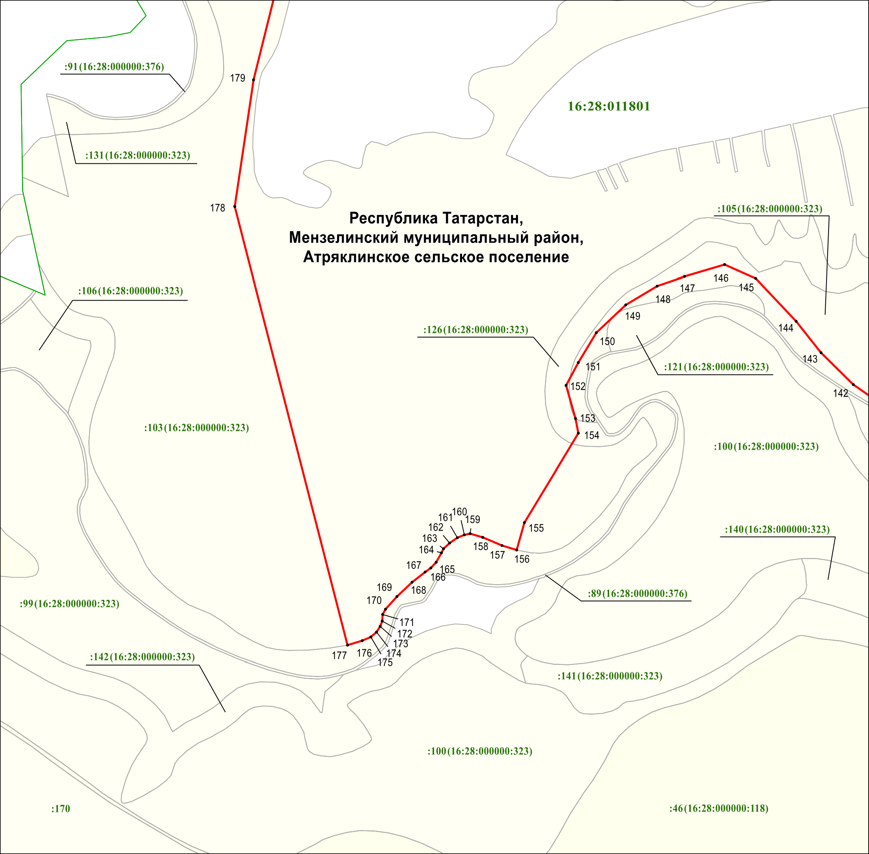

Масштаб 1 : 2 000

Используемые условные знаки и обозначения:

• 142 – обозначение характерной точки границ

– граница объекта

– граница земельного участка

**16:28:011801** – номер кадастрового квартала

**:89** – кадастровый номер земельного участка

**(16:28:000000:376)** – кадастровый номер единого землепользования.

___________________________